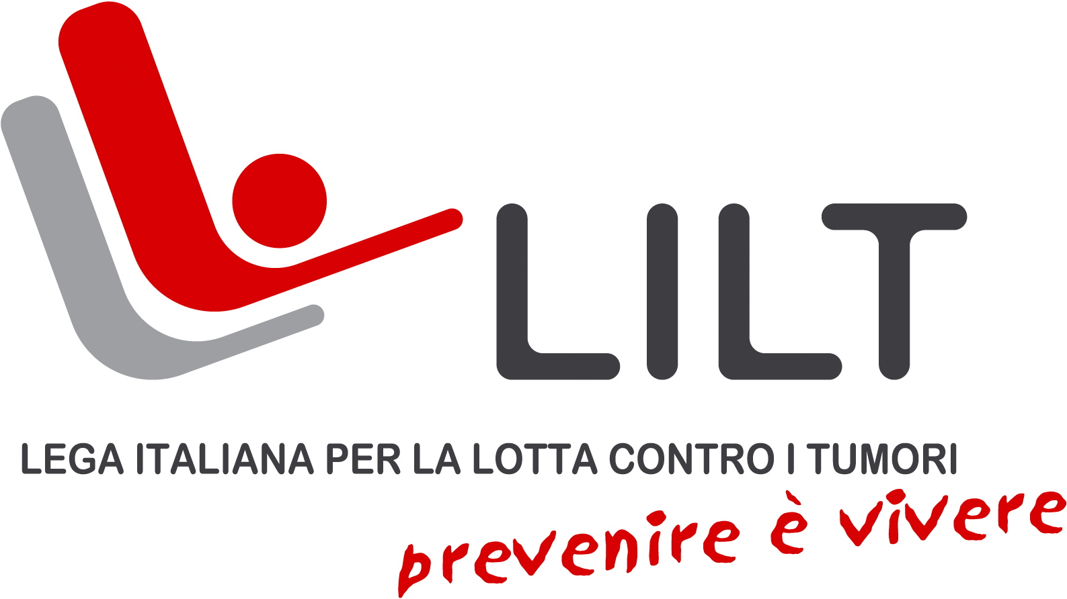
Associazione Provinciale di Trieste Odv

Relazione al Bilancio di previsione 2023

La normativa sulle Associazioni appartenenti al Terzo Settore prevede che ogni anno venga convocata l’Assemblea dei Soci, sia per approvare il bilancio consuntivo dell’Associazione che quello di previsione, contrariamente al passato in cui il bilancio di previsione necessitava soltanto dell’approvazione del Consiglio Direttivo. E’ però un obbligo che tende ad avvicinare ancora di più l’Associazione stessa ai propri soci rendendo noti anche quelli che saranno gli obiettivi per l’anno seguente ed il relativo impegno finanziario.
Il bilancio di previsione 2023 è stato predisposto secondo le direttive della sede centrale per il bilancio consolidato; esaminati gli andamenti delle entrate e delle uscite dell’anno 2022 e in proiezione fino al 31 dicembre 2022, si prevede un saldo di € 117.151,75. Per il 2023, le entrate previste sono € 78.750 e le uscite previste sono € 78.750.
Per quanto concerne le entrate, esse vengono così riassunte:
€ 10.000 dall’Agenzia delle Entrate 5x1000; € 22.140 contributi da Amministrazioni locali; € 23.000 da oblazioni; € 5.000 da quote soci; € 10 interessi; € 100 entrate da rimborsi; € 1.500 altre entrate correnti n.c.a.; e infine € 17.000 in partite di giro.
Le uscite previste sono:
€ 29.500 spese correnti per il personale; € 800 imposte tasse; € 28.250 acquisti di beni e servizi;
€ 500 trasferimenti correnti; € 100 rimborsi; € 2.200 altre spese correnti “assicurazioni”; € 400 mobili arredi; e infine € 17.000 in partite di giro.
La nostra Associazione ha spese correnti di gestione non comprimibili, che per il 2023 prevediamo essere in pareggio rispetto alle entrate correnti pur essendo i nostri servizi offerti in modo del tutto gratuito e le richieste in aumento.
Nel nostro territorio c’è grande concorrenza nel reperimento dei fondi, ciononostante per il 2023 contiamo di allargare il numero di benefattori e di attrarre non solo privati cittadini ma anche ditte che vogliano impegnarsi nel sociale e nel wellness aziendale. A questo scopo usufruiremo del nostro nuovo sito, che ci ha permesso nel corso del 2022 di raggiungere e di far conoscere le nostre iniziative ed attività ad una più vasta platea di persone. Abbiamo inoltre verificato che la raccolta fondi risulta essere più produttiva se viene finalizzata ad un acquisto o al raggiungimento di un progetto sanitario specifico, piuttosto che ad un sostegno generico e quindi nel 2023 continueremo su questa linea avvalendoci anche di raccolte fondi online: le campagne mirate di fundraising rendono più concreta la nostra azione sul territorio.
Nel 2022, in era post-pandemica e di ripresa economica, l’Associazione si é impegnata nelle campagne nazionali e nelle attività di promozione della salute sul territorio, anche sfruttando quanto appreso durante i periodi di lockdown sull’uso del digitale. Nel 2022, ai primi sei mesi di forte crescita produttiva, purtroppo è succeduta una frenata, dovuta alla guerra in Ucraina, alle sanzioni alla Russia ed alla relativa crisi energetica, con un rilevante aumento del costo della vita, un incremento dell’inflazione ed una conseguente previsione di forte crisi nei mesi autunnali/invernali.
Nelle previsioni per il 2023 dobbiamo perciò tener conto dell’incertezza sul futuro economico italiano, che forse ci costringerà ad un ridimensionamento delle nostre previsioni, anche se d’altro canto è molto probabile che dovremo affrontare un aumento dei bisogni, soprattutto per i più fragili, e sicuramente i nostri pazienti oncologici e le loro famiglie avranno dei problemi aggiuntivi.
Pur considerando tutto ciò faremo in modo di soddisfare le richieste, in continuo aumento, di trasporto dei pazienti da e per i centri di cura: da qualche mese possiamo avvalerci di un ulteriore pulmino, attrezzato anche per trasporto di persone disabili, automezzo che ci è stato donato dall’Associazione Filo d’Argento, che ha dovuto chiudere la propria attività per assenza di finanziamenti pubblici.
Nel 2023 l’Associazione continuerà le pluriennali collaborazioni con le ads Volley Club di Trieste e Basket4 Trieste per sostenere la prevenzione tra i giovani e il loro coinvolgimento attivo per la promozione della salute, in ottemperanza ai protocolli di intesa LILT-CONI e LILT-MIUR. A queste Società sportive si è aggiunta nel 2022 la collaborazione con Azzurra RdR Volley Repubblica dei ragazzi, Società che attrae circa 600-700 ragazzi l’anno, dai 6 ai 16/17 anni. A questo proposito contiamo nel 2023 di sperimentare un progetto per le ragazze dai 13 ai 16 anni di sostegno alla loro attività fisica, alla loro crescita armonica e alla consapevolezza delle loro potenzialità, e che durerà tutto il periodo di attività agonistica. Nel progetto verranno coinvolti medici, arte e musicoterapeuti, proprio nella convinzione che il miglior gioco di squadra si ottiene facendo un lavoro di crescita personale e con un corretto stile di vita.
Per il 2023 pensiamo di consolidare le collaborazioni con le Istituzioni locali e gli Ordini: ASUGI, IRCCS Burlo Garofolo, Direzione Centrale Salute FVG, Università degli Studi di Trieste, Regione Autonoma Friuli Venezia Giulia, Comune di Trieste, FederSanità ANCI FVG, OMCEO Trieste, Ordine dei Farmacisti Trieste, AIGO, AIDM, FIDAPA e AMMI, ma siamo aperti a nuove collaborazioni. L’obiettivo è quello di portare maggior concretezza alla centralità delle cure in rete e alla promozione ed adesione alla prevenzione primaria e secondaria della cittadinanza.
Nel 2023, continuerà il progetto di ricerca “Valutazione del Circulating or cell-free DNA (cfDNA) e cfDNAintegrity (cfDl) come potenziale bio-marcatore nella diagnosi precoce del tumore della mammella”. Si prevede inoltre di ampliare questo progetto studiando nuovi marcatori in biopsia liquida su altri tumori solidi, come quello della prostata. Infine, altro campo di interesse nella ricerca del 2021/2022, è stato quello dell’effetto negativo dei farmaci oncologici sulle abilità cognitive “chemofog” e le possibilità riabilitative psico-sociali per i pazienti. Questo progetto, denominato “Chemo - rehab” era dedicato alle donne con tumore al seno. I risultati finora raggiunti sono stati molto interessanti e nel 2022 abbiamo offerto un laboratorio di “allenamento alla memoria” soprattutto ai nostri volontari in quanto caregivers. Nel 2023 proporremo ulteriori laboratori di riabilitazione della memoria a tutti i pazienti oncologici, quale “terapia complementare” alle terapie mediche.
Nel 2022 la Sede LILT di Trieste ha offerto nel suo Studio Medico visite di prevenzione senologiche, dermatologiche e gastroenterologiche durante le campagne nazionali. Le visite, eseguite in maniera del tutto volontaria dai professionisti di ASUGI, continueranno anche nel 2023 ma, viste le crescenti necessità e le lunghe liste d’attesa per i controlli non urgenti e per la prevenzione, contiamo, se i fondi raccolti ce lo permetteranno, di offrire tale servizio anche al di fuori delle campagne istituzionali e durante tutto l’anno con cadenza periodica.
Il numero di volontari, che nel 2022 è aumentato rispetto al 2021 e si è attestato sulle 40 unità, è comunque non abbastanza, vista la notevole attività da svolgere e sarebbe quindi auspicabile che aumenti ancora; nel 2023 dovremo creare delle strategie per coinvolgere ed attrarre al volontariato anche i giovani che, con la loro energia, le loro capacità digitali e le loro idee, potrebbero dare un nuovo impulso all’Associazione.
Auspichiamo che anche per il 2023 si possano reperire tutte le risorse finanziarie necessarie per le nostre attività programmate, consapevoli delle difficoltà sempre presenti e dell'incertezza delle entrate.
LA PRESIDENTE
Dott.ssa Sandra Dudine

